**Конспект урока по физике 7а кл. от 25.09.2024г.**

**Здравствуйте, ребята!**

**Ответьте устно на вопросы:**

1.Что такое физика?

2. Физические явления- это…

3. Какие физические явления вы знаете?

4. Как определить цену деления прибора?

**Откройте тетради и запишите:**

**Тема: Строение вещества. Опыты, доказывающие дискретное строение вещества 25.09**

Откройте параграф 7. Прочитайте.

**Найдите и запишите в тетрадь ответы на вопросы:**

1.Кто первым высказал предположение о дискретном строении вещества?

2.Из чего состоят все тела?

3. Опишите один опыт доказывающий, что все вещества состоят из мельчайших частиц?

**Найдите цену деления следующего прибора. Запишите алгоритм выполнения в тетрадь.**

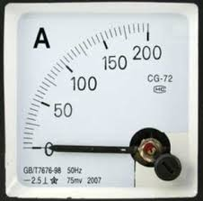

**Спасибо за урок!**